Министерство образования и науки РФ

Федеральное государственное автономное

образовательное учреждение высшего образования

«Санкт-Петербургский национальный исследовательский университет

информационных технологий, механики и оптики»

**факультет программной инженерии и компьютерной техники**

**ЛАБОРАТОРНАЯ РАБОТА № 1**

по дисциплине

‘ПРОГРАММИРОВАНИЕ’

Вариант №338861

*Выполнил:*

Студент группы P3118

Шульга Артём Игоревич

*Преподаватель:*

*Сорокин Роман Борисович*



Санкт-Петербург, 2021

Задание:

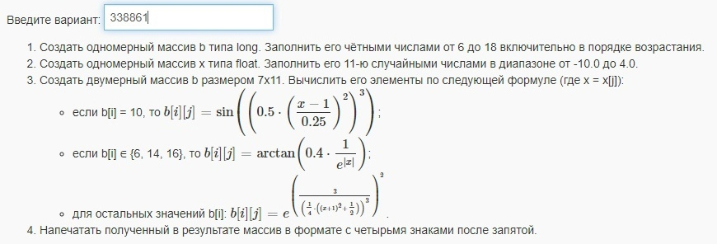

import static java.lang.Math.*;  
public class Lab1 {  
 public static void main(String[] args){  
 *// v338861* int counter=0;  
 for(int i=6;i<=18;i++)  
 if(i%2 == 0)  
 counter++;  
 *// создание первого массива* long[] b = new long[counter];  
 for(int i=0;i<counter;i++)  
 b[i] = i * 2 + 6;  
  
 *// создание второго массива* float[] x = new float[11];  
 for(int i=0;i<x.length;i++)  
 x[i] = (float)*random*() * 14 - 10; *// [0,1)  
  
 // создание третьего массива* final int A_COLUMNS = 11;  
 final int A_STRINGS = 7;  
 float[][] a = new float[A_STRINGS][A_COLUMNS];  
 for(int i=0;i<A_STRINGS;i++)  
 {  
 for(int j=0;j<A_COLUMNS;j++)  
 {  
 if(b[i] == 10)  
 a[i][j] = (float)*sin*( *pow*(0.5 * *pow*((x[j] - 1) / 0.25, 2), 3));  
 else if(b[i] == 6 || b[i] == 14 || b[i] == 16)  
 a[i][j] = (float)*atan*(0.4 / *exp*(*abs*(x[j])));  
 else  
 a[i][j] = (float)*exp*(*pow*( 3 / (*pow*((*pow*(x[j]+1, 2) + 0.5) / 4, 3)),2));  
  
 if(j == 0)  
 System.*out*.printf("%11.4e",a[i][j]);  
 else  
 System.*out*.printf("%15.4e",a[i][j]);  
 }  
 System.*out*.println();  
 }  
 }  
}

Исходный код:

Результат работы:

Результат 1.

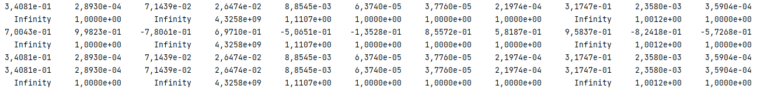

Результат 2.

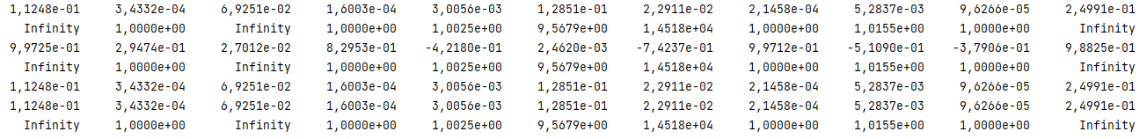

Вывод:

Во время выполнения лабораторной работы я изучил основы языка программирования Java, а именно: примитивные типы данные, цикл for, библиотеку Math и вывод данных, а также использование JDK. Эти знания являются фундаментальными, которые будут использованы для дальнейшего изучения языка Java.